Исландия
Политическа система: република
Столица: Рейкявик
Обща площ: 103 000 км ²
Население: 0,3 милиона
Валута: исландска крона
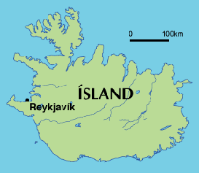

Исландия е прочута с красивата си природа и обширни девствени ландшафти. Съчетанието от вулкани и ледници създава прекрасна и уникална природна среда. Геотермалните извори се използват като басейни и спа центрове на открито и привличат много туристи.
Риболовът, речният рафтинг и пътуванията с високопроходими автомобили също са много популярни сред туристите. Първите заселници идват в Исландия през VIII век.
Част от тях са от Норвегия, а други са келти от Британските острови. В продължение на няколко столетия тяхната независима общност процъфтява. Приключенията им са описани в исторически книги, наречени „саги“. Исландия вероятно е най-старата парламентарна демокрация в света, тъй като нейният парламент е създаден през 930 г.
63-та членове на парламента, наречени Althingi, се избират на всеки четири години. В основата на икономиката на страната са рибарството, индустрията, използваща възобновяема енергия от горещите извори, и съвременните информационни и телекомуникационни услуги.
Голяма част от визуалното изкуство на Исландия е повлияно от ландшафта на страната. Популярни са както фолклорната музика, така и попът. Някои от известните по света исландски изпълнители са певицата Бьорк и групите The Sugarcubes и Sigur Rós.

Полезни връзки
Официалният уебсайт на правителството на Исландия е и портал към сайтовете на всички министерства, съдържащи информация за техните портфейли, отговорностите и дейностите им, както и за съответни закони и регламенти. Уебсайтът също така представя политическата програма на действащото правителство.
Официалният туристически портал на Исландия представя разнообразна информация за дейности и обиколки из страната, брошури за изтегляне и свързани с транспорта съвети.

